# AD域测试程序使用方法

这个demo程序的作用是校验AD域中用户信息。可以集成到senseguard的用户管理/鉴权模块中，增加AD域用户登录功能。

## 打开程序，找到LdapcheckApplication.java，右键运行

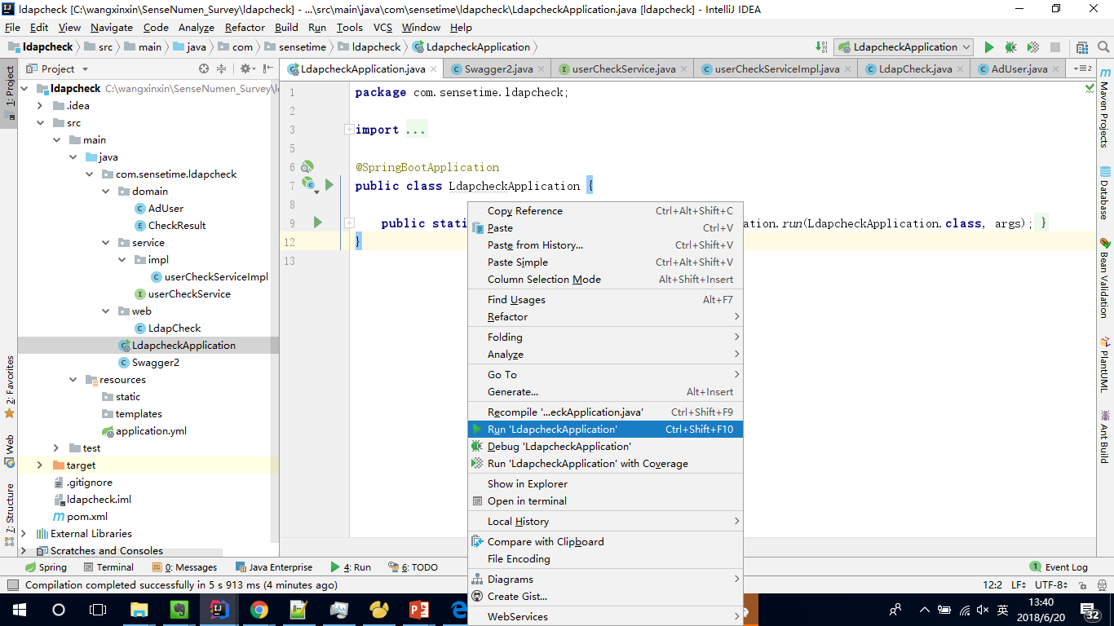

## 2. 打开页面<http://127.0.0.1:8080/swagger-ui.html>，按照客户AD域的信息填写测试用的参数

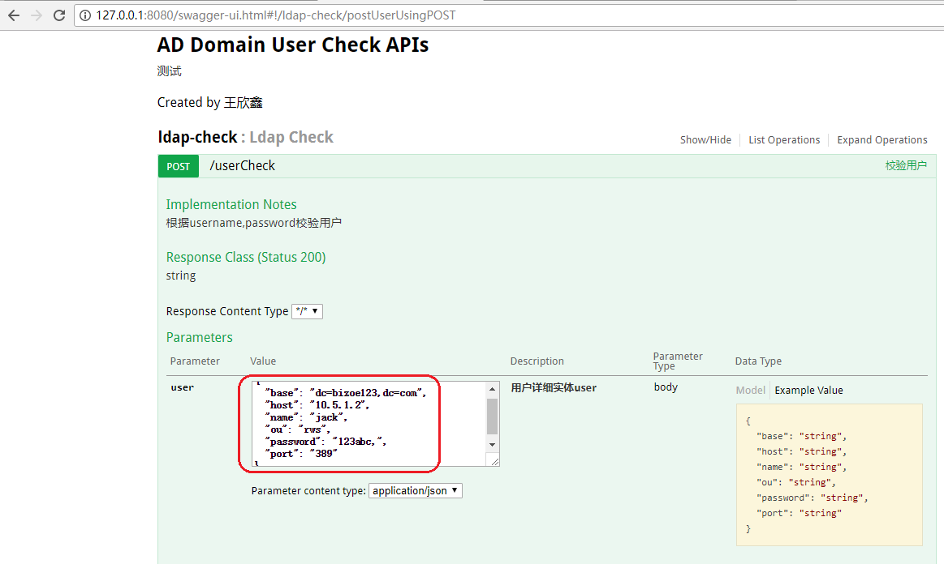

## 3. 点击Try it out! 按钮测试，可以看到“身份验证成功”

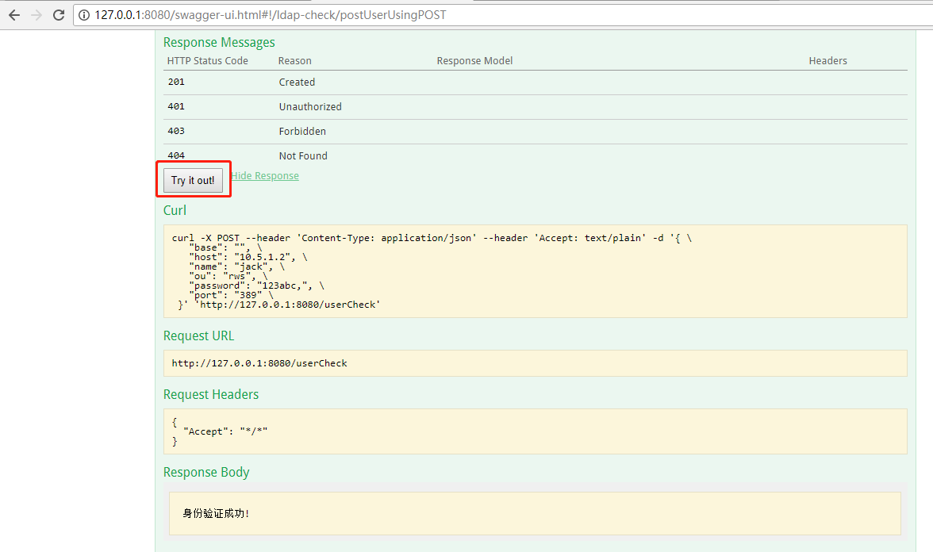

## 4. 第一步中客户的AD域用户信息可以通过ADSI编辑器找到。

我们搭建的AD域测试环境中新建了dc=bizoe123,dc=com的域，和名为rws的组织，下面有两个用户alex和jack。密码分别是`Sensetime@`和`123abc,`。

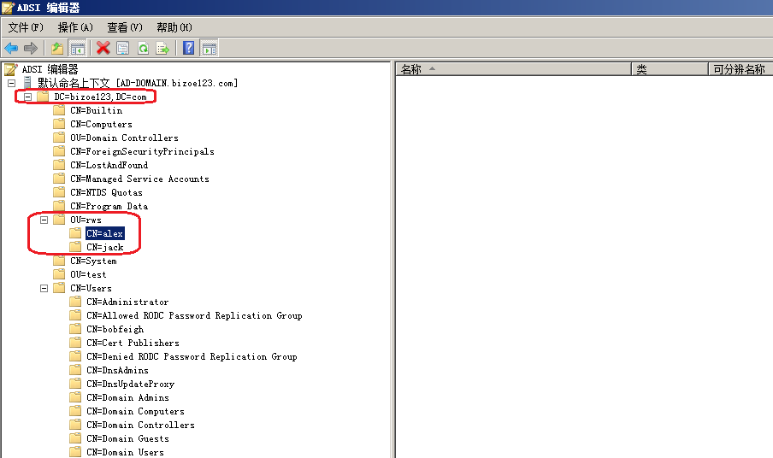

### ① 在Windows任务栏上点击菜单图标，在菜单中找到【管理工具】下的【ADSI编辑器】；

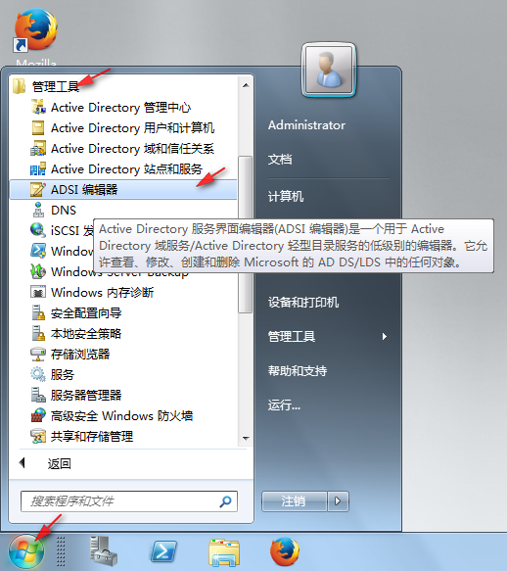

### ② 点击菜单【操作】下的【连接到】；

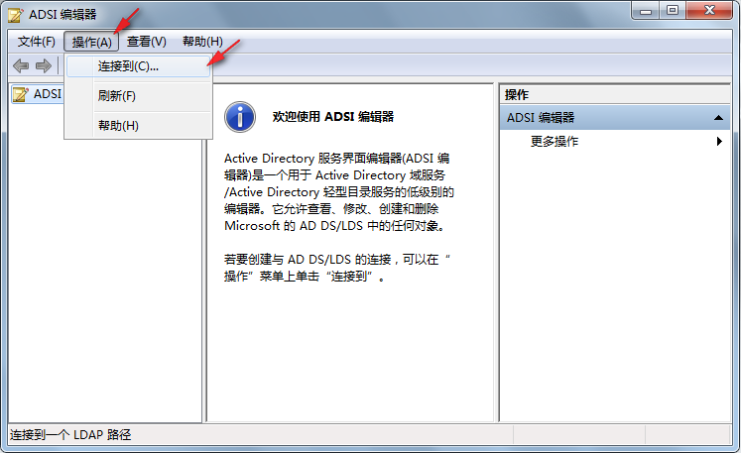

### ③ 默认为当前登录的域，点击【确定】；

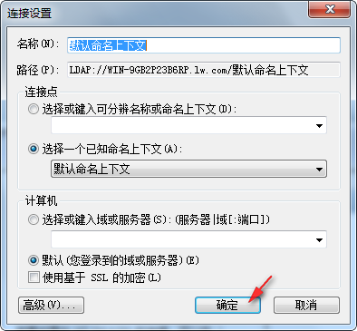

### ④ 这样就可以看到整个域结构了。

